ИЗПИТ ЗА ПРИЕМ В V КЛАС
(Примерен вариант)
Време за работа по част І и ІІ – 60 минути
Част І
Български език и литература
Максимален резултат: 50 точки
Прочети разказа на осемгодишния Д. М. от Бургас и отговори на въпросите след него.
Моят разказ за доброто
В един слънчев пролетен ден срещнах един истински Франклин – вярно, беше много малък, но затова пък си беше истинско бебе костенурче.
Аз и семейството ми се прибирахме от древното светилище Бегликташ към Бургас. Ние бяхме в колата, а пред нея беше то. Добре, че татко караше бавно и успя да спре. Слязохме бързо. И разбрахме, че е искало да премине от пясъчните дюни до отсрещното блато. Костенурчето се беше излюпило сред пясъците, но знаеше, че трябва да прекара останалите години от живота си в блатото. Взехме го, защото идваха и други автомобили, и го отнесохме до водата. Направихме си няколко снимки с маника (А) и после аз и татко го пуснахме в блатото. Бях много щастлив, когато го видях да се шмугва безшумно (Б) между водните лилии (В).
Всеки има нужда от помощ понякога и от някой, който да му я даде. Когато помагаме, творим добро, дори спасяваме живот. И най-важното е, че това прави света по-добро място за живеене!
/Източник:https://mamaninja.bg/%D0%B7%D0%B0%D0%B1%D0%B0%D0%B2%D0%BD%D0%BE/%D0%BA%D0%BE%D0%BD%D0%BA%D1%83%D1%80%D1%81%D0%B8/item/918-moyat-razkaz-za-dobroto/
1. Кое твърдение НЕ е вярно според текста:
А) Костенурчето прекарва живота си в пясъчните дюни.
Б) Бащата на детето разказвач е внимателен шофьор.
В) Случката се развива по време на семейна разходка с автомобил.
3 т.
2. Какво според текста прави света по-добро място за живеене?
А) любовта ни към природата;
Б) грижовните ни родители;
В) готовността ни да помагаме на изпаднали в беда. 3 т.
3. Посочи две причини, поради които хората вземат за малко в ръце костенурчето:
1...........................................................................................................................................................
2...........................................................................................................................................................
Критерий за оценка | Брой точки | Резултат на ученика – 1-ви оценител | Резултат на ученика - 2-ри оценител
Две верни твърдения | 4 т. (по 2 т. за всяко)
Езикова грамотност | 2 т. (по 1 т. на отговор)
Общ брой точки | 6 т.

4. Посочи две причини, поради които детето се чувства щастливо от преживяното:
1...........................................................................................................................................................
2...........................................................................................................................................................
Критерий за оценка | Брой точки | Резултат на ученика – 1-ви оценител | Резултат на ученика – 2-ри оценител
Две верни твърдения | 4 т. (по 2 т. за всяко)
Езикова грамотност | 2 т. (по 1 т. на отговор)
Общ брой точки | 6 т.

5. Колко числителни имена са употребени в първи абзац от текста:
А) едно;
Б) две;
В) три.
4 т.
6. В коя подточка думите НЕ са синоними:
А) кола – автомобил;
Б) шмугвам се – пълзя;
В) помощ – подкрепа.
4 т.
7. Какъв е броят на сказуемите в състава на следното изречение: „Взехме го, защото идваха и други автомобили, и го отнесохме до водата“?
А) две;
Б) три;
В) едно.
4 т.

8. Във втори абзац от текста са маркирани три думи. В коя от тях е допусната правописна грешка:
А) маника;
Б) безшумно;
В) лилии.
4 т.
9. Разкажи своята история за доброто:
............................................................................................................................................................................................................................................................................................................................................................................................................................................................................................................................................................................................................................................................................................................................................................................................................................................................................................................................................................................................................................................................................................................................................................................................................................................................................................................................................................................................................................................................................................................................................................................................................................................................................................................................................................................................................................................................................................................................................................................................................................................................................................................................................................................................................................................................................................................................................................................................................................................................................................................................................
16 т.
Критерий за оценка | Брой точки | Резултат на ученика – 1-ви оценител | Резултат на ученика – 2-ри оценител
Съдържателност на отговора и придържане към темата | 5 т.
Логическа последователност на разсъжденията | 3 т.
Използване на подходяща лексика | 2 т.
Езикова грамотност | 6 т.
Общ брой точки | 16 т.

Част II
Математика
Максимален резултат: 25 точки

Задача 1: За Деня на детето училище закупило 620 балона. За украсата на училището били използвани 200 от тях, а останалите разделили поравно на 84 ученици.
................................................................................................................................................................... ................................................................................................................................................................... ................................................................................................................................................................... .................................................................................................................................................................. ................................................................................................................................................................... ................................................................................................................................................................... .................................................................................................................................................................
Всеки ученик е получил по ................ балона. 3 т.

Задача 2: Зелената страна на триъгълник е 254 дм, червената е с 80 см по-къса от зелената, а синята – с 60 см по-дълга от зелена страна.

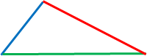

Червена страна: Синя страна: Обиколка на триъгълника:
......................................... ..................................................... ................................................ ......................................... ..................................................... ................................................ ......................................... ..................................................... ................................................ ......................................... ..................................................... ................................................ ......................................... ..................................................... ................................................ ......................................... ..................................................... ................................................ ......................................... ..................................................... ................................................ ......................................... ..................................................... ................................................
Обиколката на триъгълника е ................................ дм. 6 т.

Задача 3: Шивашко ателие произвело за износ 149 рокли, които са 4 пъти по-малко от тези на българския пазар, и 213 панталона за износ, които били 3 пъти повече от тези за вътрешния пазар. Колко дрехи общо е произвело шивашкото ателие?
Рокли за България: Панталони за България: Общо произведени дрехи:
......................................... ..................................................... ................................................ ......................................... ..................................................... ................................................ ......................................... ..................................................... ................................................ ......................................... ..................................................... ................................................ ......................................... ..................................................... ................................................ ......................................... ..................................................... ................................................ ......................................... ..................................................... ................................................ ......................................... ..................................................... ................................................
6 т.
Задача 4: Стопанин засадил два участъка с правоъгълна форма. Единият е с размер 25 м и 80 м, а другият – с размери 50 м и 40 м. Колко декара общо е засадил стопанинът? Колко метра ограда ще е необходима, за да се заградят двата участъка?
Първи участък Втори участък
................................................................ ...................................................................
................................................................ ....................................................................
................................................................ .....................................................................
................................................................ ..................................................................... ................................................................ ..................................................................... ................................................................ ..................................................................... ................................................................ ...................................................................... ................................................................ ......................................................................
.............................................................................................................................................................. .............................................................................................................................................................. .............................................................................................................................................................. .............................................................................................................................................................. ..............................................................................................................................................................
10 т.
Критерий за оценка | Брой точки | Резултат на ученика – 1-ви оценител | Резултат на ученика – 2-ри оценител
Задача 1 | 3 т.
Задача 2 | 6 т.
Задача 3 | 6 т.
Задача 4 | 10 т.

ИЗПИТ ЗА ПРИЕМ В V КЛАС
(Примерен вариант)
Време за работа по част ІІІ и ІV – 30 минути
Част ІII
Човекът и природата
Максимален резултат: 12.5 точки

10. В природата съществува голямо многообразие от животни.
А) С помощта на схемата обясни как са групирани те.
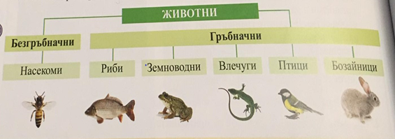
Отговор:
....................................................................................................................................................................................................................................................................................................................................................................................................................................................................................................................................................................................................................................... 1.5 т.
Б) Въз основа на какви признаци можеш да определиш към коя група животни принадлежи Франклин?
Отговор: .................................................................................................................................................................................................................................................................................................................................................................................................................................................................................................................................................................................................................................................................................................................................................................................................. 2 т.
В) Как дишат водните костенурки?
Отговор:
........................................................................................................................................................................................................................................................................................................................................................................................................................................................................................................................................................................................................................................ 1.5 т.
11. Франклин обитава сладководни басейни. Водата притежава уникални свойства, които я правят подходяща среда за водните обитатели.
Ани и Дани изследвали някои свойства на водата в училищната лаборатория. Те нагрели малко вода с начална температура 22°С за 10 минути. Измервали температурата и през 1 минута, като записвали в таблица първите четири измервания.
А) Допълни таблицата, като запишеш предполаганите от теб стойности.
Време в минути | 0 | 1 | 2 | 3 | 4 | 5 | 6 | 7 | 8 | 9 | 10
Температура в °С | 22 | 33 | 44 | 55
1 т.
Б) Каква е температурата на водата след седмата минута?
Отговор: ................................................................................. 0.5 т.
В) Направи извод докога може да се повишава температурата на една течност.
Отговор: .................................................................................................................................................................................................................................................................................................................... 1.5 т.
Г) Опиши кръговрата на водата по схемата.
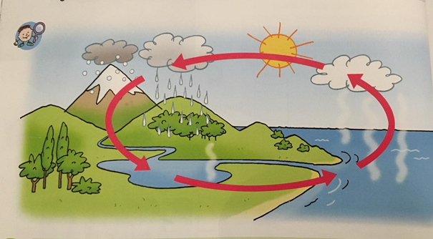
.................................................................................................................................................................................................................................................................................................................................................................................................................................................................................................................................................................................................................................................................................................................................................................................................. 1.5 т.

12. Франклин е много чувствителен към условията на средата, която обитава.
12.1 В таблицата са посочени източници на енергия. Два от тях замърсяват околната среда. Кои са те?
Източници на енергия
Вятър
Вода
Нефт
Слънце
Въглища

Отговор: _______________________________ 2 т.
12.2 Продължителността на деня също оказва влияние върху жизнената активност и поведение на Франклин. През кой сезон в нашата страна денят е по-дълъг от нощта:
А) лятото
Б) зимата
В) пролетта
1 т.

Част ІV
Човекът и обществото
Максимален резултат: 12.5 точки

1. Попълнете пропуснатото в текста: 2 т. (4х 0,5)
През 681 година, след победа над ......................................, българите се съюзили със славяните и създали ………………………………. Начело застанал ………................................... . Той заселил българите в областта ................................................. и станал съсед на Византия.

2. Разгледай картината и попълни пропуснатото в изреченията: 1 т. (2х 0,5)
А) На портрета е изобразен народният будител _________________________________________, който призовал българите да пазят своя род и език.
Б) Той останал в паметта на народа със своята творба „_________________________________ __________________________________“, която написал през 1762 г.
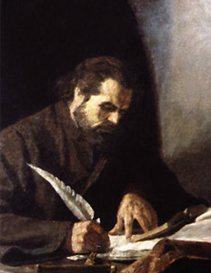
3. Попълнете таблицата, като свържете със стрелки личността с нейната характеристика: 1,5 т. ( 3х 0,5 т.)
А. Александър I Батенберг |  | Генерал, нанесъл поражение на врага при Дойран по време на Първата световна война
Б. Стефан Стамболов |  | Български княз, който обявява Съединението
В. Владимир Вазов |  | Министър-председател, който спомага за модернизирането на българската икономика и държава

4. За коя от природните области се отнасят изброените обекти и дейности на човека? Напишете съответните номера. 4,5 т. (9 х 0,5 т.)
Дунавска равнина:  __________________________ | 1. Плодородни почви
 | 2. Извори на много реки
 | 3. Гъсти гори
Рило-­Родопска област:  _______________________ | 4. Атомна електроцентрала в Козлодуй
 | 5. Добив на гипс и каолин
 | 6. Много минерални извори
Черноморско крайбрежие:  ____________________ | 7. Бургас
 | 8. Добруджа
 | 9. Пясъчни плажове
5. Отговорете на въпросите:
А) Коя от забележителностите се намира в столицата София? 0,5 т.
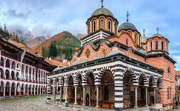 | 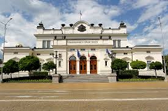 | 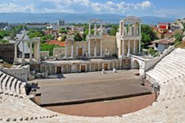
А) Б) В)
Б) Попълнете пропуснатите думи в текста. 3 т. (6 х 0,5)
София се намира в __________________ България. Градът е с хилядолетна история, а през вековете е бил известен с имената _________________ и _________________. В наше време София е най-големият град в България, като в нея са разположени най-важните държавни сгради: Президентството, ____________________ и ____________________. Празникът на София е в Деня на християнските светици София, Вяра, Надежда и Любов – 17 септември, а девизът ѝ е ____________________.
